Аналитическая справка
по проведению Всероссийских проверочных работ в 6 классе
в МБОУ СОШ № 27
2017-2018 учебный год
Приоритетной задачей государственной политики в области образования является обеспечение качества образования. В связи с этим, актуальной является задача построения сбалансированной системы процедур оценки качества общего образования, позволяющей обеспечить получение надежной информации о состоянии различных компонентов региональной и муниципальной систем образования, а также дающей возможность оценить состояние отдельных компонентов системы общего образования в Российской Федерации в целом.
В 2017-2018 учебном году Федеральная служба по надзору в сфере образования и науки по поручению Министерства образования и науки РФ начала проведение процедуры оценки качества образования в 6 классах - Всероссийские проверочные работы (в режиме апробации).
Цель данного проекта – обеспечение единства образовательного пространства РФ и поддержка введения ФГОС за счет предоставления образовательным организациям единых проверочных материалов и единых критериев оценивания учебных достижений школьников.
Отличительной особенностью Всероссийских проверочных работ является единство подходов к составлению вариантов заданий, проведению самих работ и их оцениванию, а также использование современных технологий, позволяющих обеспечить практически одновременное выполнение контрольной работы школьниками всей страны.
В соответствии с приказом Министерства образования и науки Российской Федерации от 20.10.2017 № 1025 «О проведении мониторинга качества образования», письмом Федеральной службы по надзору в сфере образования и науки (Рособрнадзор) от 21.02.2018 № 05-56 «О проведении Всероссийских проверочных работ в 2018 году», приказом минобразования Ростовской области от 12.03.2018 № 157 «О проведении Всероссийских проверочных работ в марте – мае 2018 года в Ростовской области», приказом Управление образования Администрации города Новошахтинска от 12.03.2018 года № 167, на основании приказа по школе от 16.03.2018 года № 53 были проведены Всероссийские проверочные работы (ВПР) в 6 классе по учебным предметам «русский язык», «математика», «история», «биология», «обществознание», «география»:
25 апреля – русский язык;
18 апреля – математика;
20 апреля – биология;
27 апреля – география;
15 мая – история;
11 мая – обществознание.

Назначение ВПР – оценить уровень общеобразовательной подготовки обучающихся 6 класса в соответствии с требованиями ФГОС. Проведение ВПР направлено на обеспечение единства образовательного пространства Российской Федерации и поддержки введения Федерального государственного образовательного стандарта за счет предоставления образовательным организациям единых проверочных материалов и единых критериев оценивания учебных достижений.
Всего участникам предстояло выполнить 14 заданий по русскому языку, 13 заданий по математике, 10 заданий по истории, 10 заданий по биологии, 10 заданий по географии, 6 заданий по обществознанию. ВПР по русскому языку была рассчитана на 90 минут, по математике, географии, истории на 60 минут, по биологии и обществознанию на один урок (45 минут). Задания для контрольных работ централизованно разрабатывались на федеральном уровне и имели единые критерии для проверки.

Анализ полученных результатов по русскому языку.
Назначение ВПР по русскому языку – оценить уровень общеобразовательной подготовки обучающихся 6 класса в соответствии с требованиями ФГОС. ВПР позволяют осуществить диагностику достижения предметных и метапредметных результатов, в т.ч. уровня сформированности универсальных учебных действий (УУД) и овладения межпредметными понятиями.
Задания проверочной работы направлены на выявление уровня владения обучающимися предметными правописными нормами современного русского литературного языка (орфографическими и правописными) и учебно-языковыми аналитическими умениями фонетического, морфемного, морфологического и синтаксического разборов, а также регулятивными и познавательными универсальными учебными действиями. Всего участникам предстояло выполнить 14 заданий по русскому языку
На выполнение проверочной работы отводится 60 минут.
Работу по русскому языку выполняли 41 человек (100 % обучающихся).
Максимальный балл, который можно получить за всю работу-51.
Максимальное количество баллов за работу не набрал никто.
Средний балл по школе – 2,9.
Качество знаний по школе – 7%

Общий анализ качества таков:

Класс | Кол – во  человек | Кол – во  выполнявших  работу | «5» | «4» | «3» | «2» | Качество  знаний | Успеваемость
6а | 22 | 22 | - | 3 | 18 | 1 | 13% | 95%
6б | 19 | 19 | - | - | 14 | 5 | 0% | 73%
ИТОГО | 41 | 41 | - | 3 | 32 | 6 | 7% | 85%

Статистика по группам баллов:

ОО | Кол-во  участников | Распределение групп балов в %
 |  | 2 | 3 | 4 | 5
Ростовская область | 34973 | 14,9% | 44,1% | 33% | 8%
город Новошахтинск | 733 | 24% | 44,7% | 26,9% | 4,4%
МБОУ СОШ № 27 | 41 | 14,6% | 78% | 7,3% | 0%

Планируемые предметные результаты в ПООП НОО приводятся в двух блоках к каждому разделу: «выпускник научится»/«выпускник получит возможность научиться». Они ориентируют в том, какой уровень освоения опорного учебного материала ожидается от учащихся 6 класса.
Критериями отбора данных результатов служат: их значимость для решения основных задач образования на данном уровне, необходимость для последующего обучения, а также потенциальная возможность их достижения большинством обучающихся, как минимум, на уровне, характеризующем исполнительскую компетентность обучающихся. Иными словами, в эту группу включается такая система знаний и учебных действий, которая, во-первых, принципиально необходима для успешного обучения в основной школе и, во-вторых, при наличии специальной целенаправленной работы учителя может быть освоена подавляющим большинством детей.
К блоку «выпускник научится» относились задания, по результатам которых можно сделать вывод, что у обучающихся сформированы знания основных языковых единиц.
Рассмотрим полученные результаты:

Достижение планируемых результатов в соответствии с ПООП ООО
№ | Блоки ПООП ООО |  | Макс  балл | По ОО | Средний % выполнения |  | 1
 | выпускник научится / | получит возможность научиться
 | или проверяемые требования (умения) в соответствии с ФГОС |  |  |  | По региону | По России
 |  |  |  | 41 уч. | 34973 уч. | 990693 уч.
1К1 | Списывать текст с пропусками орфограмм и пунктограмм, соблюдать в практике письма изученные орфографиические и пунктуационные нормы/ |  | 4 | 49 | 55 | 54
1К2 | совершенствовать орфографические и пунктуационные умения и навыки на основе знаний о нормах русского литературного языка; |  | 3 | 79 | 42 | 42
1К3 | соблюдать культуру чтения, говорения, аудирования и письма |  | 2 | 93 | 91 | 91
2К1 | Проводить морфемный и словообразовательный анализы слов; |  | 3 | 85 | 84 | 85
2К2 | проводить морфологический анализ слова; |  | 3 | 53 | 64 | 61
2К3 | проводить синтаксический анализ предложения |  | 3 | 46 | 45 | 42
2К4 | Распознавать уровни и единицы языка в предъявленном тексте и видеть взаимосвязь между ними |  | 3 | 52 | 61 | 59
3(1) | Распознавать заданное слово в ряду других на основе сопоставления звукового и буквенного состава, осознавать и объяснять причину несовпадения звуков и букв в слове. |  | 1 | 56 | 81 | 81
3(2) | Распознавать уровни и единицы языка в предъявленном тексте и видеть взаимосвязь между ними |  | 1 | 20 | 68 | 68
4 | Проводить орфоэпический анализ слова; определять место ударного слога.  Соблюдать в речевой практике основные орфоэпические, лексические, грамматические, стилистические, орфографические и пунктуационные нормы русского литературного языка;  оценивать собственную и чужую речь с позиции соответствия языковым нормам / |  | 2 | 90 | 71 | 70
 | осуществлять речевой самоконтроль
5 | Опознавать самостоятельные части речи и их формы, служебные части речи. |  | 3 | 91 | 73 | 69
 | Распознавать уровни и единицы языка в предъявленном тексте и видеть взаимосвязь между ними
6 | Распознавать случаи нарушения грамматических норм русского литературного языка в формах слов различных частей речи и исправлять эти нарушения/ |  | 2 | 39 | 60 | 57
 | осуществлять речевой самоконтроль
7(1) | Анализировать различные виды предложений с точки зрения их структурно-смысловой организации и функциональных особенностей, распознавать предложения с подлежащим и сказуемым, выраженными существительными в именительном падеже; |  | 1 | 49 | 86 | 85
7(2) | опираться на грамматический анализ при объяснении выбора тире и места его постановки в предложении. Cоблюдать в речевой практике основные орфографические и пунктуационные нормы русского литературного языка/ |  | 1 | 15 | 51 | 47
совершенствовать орфографические и пунктуационные умения и навыки на основе знаний о нормах русского литературного языка;
соблюдать культуру чтения, говорения, аудирования и письма;
осуществлять речевой самоконтроль
8(1) | Анализировать различные виды предложений с точки зрения их структурно-смысловой организации и функциональных особенностей, распознавать предложения с обращением, однородными членами, двумя грамматическими основами;  опираться на грамматический анализ при объяснении расстановки знаков препинания в предложении |  | 2 | 18 | 58 | 58
8(2) | Cоблюдать в речевой практике основные орфографические и пунктуационные нормы русского литературного языка / |  | 1 | 2 | 54 | 54
совершенствовать орфографические и пунктуационные умения и навыки на основе знаний о нормах русского литературного языка;
соблюдать культуру чтения, говорения, аудирования и письма;
осуществлять речевой самоконтроль
9 | Владеть навыками изучающего чтения и информационной переработки прочитанного материала;  адекватно понимать тексты различных функционально-смысловых типов речи и функциональных разновидностей языка;  анализировать текст с точки зрения его основной мысли, адекватно формулировать основную мысль текста в письменной форме  Использовать при работе с текстом разные виды чтения (поисковое, просмотровое, ознакомительное, изучающее, реферативное)/ |  | 2 | 20 | 46 | 46
 | соблюдать культуру чтения, говорения, аудирования и письма
10 |  | Осуществлять информационную переработку прочитанного текста, передавать его содержание в виде плана в письменной форме.  Использовать при работе с текстом разные виды чтения (поисковое, просмотровое, ознакомительное, изучающее, реферативное) | 3 | 33 | 56 | 58
владеть умениями информационно перерабатывать прочитанные и прослушанные тексты и представлять их в виде тезисов, конспектов, аннотаций, рефератов;
соблюдать культуру чтения, говорения, аудирования и письма
11 |  | Понимать целостный смысл текста, находить в тексте требуемую информацию с целью подтверждения выдвинутых тезисов, на основе которых необходимо построить речевое высказывание в письменной форме.  Использовать при работе с текстом разные виды чтения (поисковое, просмотровое, ознакомительное, изучающее, реферативное) | 2 | 37 | 60 | 61
 |  | проводить самостоятельный поиск текстовой и нетекстовой информации, отбирать и анализировать полученную информацию; соблюдать культуру чтения, говорения, аудирования и письма
12(1) |  | Распознавать и адекватно формулировать лексическое значение многозначного слова с опорой на контекст; использовать многозначное слово в другом значении в самостоятельно составленном и оформленном на письме речевом высказывании. | 1 | 59 | 73 | 69
12(2) |  | Распознавать уровни и единицы языка в предъявленном тексте и видеть взаимосвязь между ними; создавать устные и письменные высказывания | 2 | 6 | 39 | 42
 |  | соблюдать культуру чтения, говорения, аудирования и письма; осуществлять речевой самоконтроль
13(1) |  | Распознавать стилистическую принадлежность слова и подбирать к слову близкие по значению слова (синонимы).  Распознавать уровни и единицы языка в предъявленном тексте и видеть взаимосвязь между ними; | 1 | 56 | 43 | 40
13(2) |  | использовать синонимические ресурсы русского языка для более точного выражения мысли и усиления выразительности речи; соблюдать культуру чтения, говорения, аудирования и письма; осуществлять речевой самоконтроль | 1 | 27 | 60 | 60
14(1) |  | Распознавать значение фразеологической единицы; на основе значения фразеологизма и собственного жизненного опыта обучающихся определять конкретную жизненную ситуацию для адекватной интерпретации фразеологизма; умение строить монологическое контекстное высказывание в письменной форме. | 2 | 49 | 67 | 69
14(2) |  | Распознавать уровни и единицы языка в предъявленном тексте и видеть взаимосвязь между ними; использовать языковые средства адекватно цели общения и речевой ситуации; создавать устные и письменные высказывания <…> определенной функционально-смысловой принадлежности <…> | 2 | 12 | 49 | 52
 |  | использовать синонимические ресурсы русского языка для более точного выражения мысли и усиления выразительности речи; соблюдать культуру чтения, говорения, аудирования и письма; осуществлять речевой самоконтроль.
Участники апробации ВПР показали низкий уровень освоения базовых учебно-языковых опознавательных умений.
Наибольшее затруднение вызвали у учащихся следующие задания:
№ 3 (2) Распознавать уровни и единицы языка в предъявленном тексте и видеть взаимосвязь между ними. Справились - 20% учащихся.
№ 10. Осуществлять информационную переработку прочитанного текста, передавать его содержание в виде плана в письменной форме. Справились – 33 % учащихся.
№ 11 Понимать целостный смысл текста, находить в тексте требуемую информацию с целью подтверждения выдвинутых тезисов, на основе которых необходимо построить речевое высказывание в письменной форме. Справились – 37%.
№ 12 (2) Распознавать уровни и единицы языка в предъявленном тексте и видеть взаимосвязь между ними; создавать устные и письменные высказывания. Справились – 6% учащихся.
№ 13(2) Использовать синонимические ресурсы русского языка для более точного выражения мысли и усиления выразительности речи; соблюдать культуру чтения, говорения, аудирования и письма; осуществлять речевой самоконтроль. Справились – 27% учащихся.
№ 14(2) Использовать синонимические ресурсы русского языка для более точного выражения мысли и усиления выразительности речи; соблюдать культуру чтения, говорения, аудирования и письма; осуществлять речевой самоконтроль. Справились 12% учащихся.

Распределение первичных баллов
Максимальный первичный балл: 51
Общая гистограмма первичных баллов
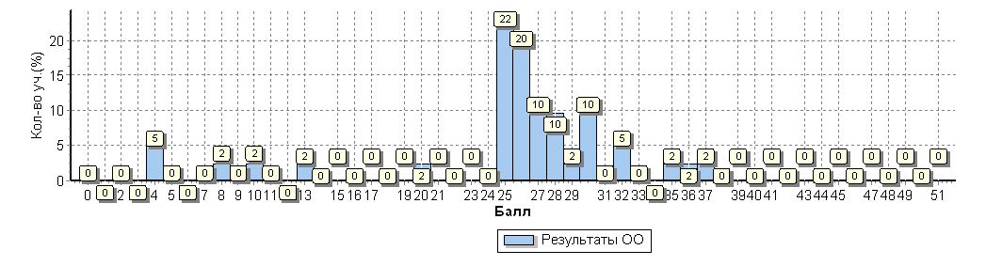
Распределение первичных баллов по вариантам
Вариант | 4 | 8 | 10 | 13 | 20 | 25 | 26 | 27 | 28 | 29 | 30 | 32 | 35 | 36 | 37 | Кол-во уч.
1 |  | 1 | 1 |  | 1 | 7 | 5 | 1 |  | 1 | 2 | 1 |  | 1 |  | 21
2 | 2 |  |  | 1 |  | 2 | 3 | 3 | 4 |  | 2 | 1 | 1 |  | 1 | 20
Комплект | 2 | 1 | 1 | 1 | 1 | 9 | 8 | 4 | 4 | 1 | 4 | 2 | 1 | 1 | 1 | 41

Гистограмма соответствия отметок за выполненную работу и отметок по журналу
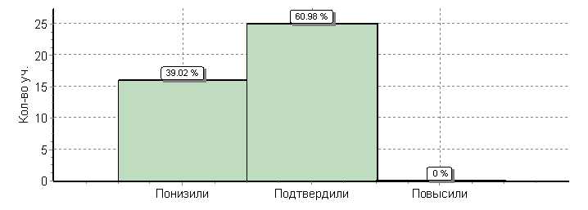
 | Кол-во уч. | %
Понизили ( Отм.< Отм.по журналу) | 16 | 39
Подтвердили(Отм.=Отм.по журналу) | 25 | 61
Повысили (Отм.> Отм.по журналу) | 0 | 0
Всего*: | 41 | 100

В соответствии с вышеизложенным рекомендуется:
1. Продолжить работу по редактированию письменных текстов разных стилей и жанров с соблюдением норм современного русского литературного языка.
2. Провести работу над ошибками.
3. При планировании на следующий учебный год в 6 классе включить задания, подобные заданиям ВПР.
4. Разработать систему ликвидации пробелов в знаниях учащихся, при этом учесть ошибки каждого ученика для организации последующей индивидуальной работы.
5. Обратить особое внимание на ликвидацию пробелов в знаниях обучающихся, показавших низкие результаты, добиваться снижения до минимума количества данной категории учеников.

Анализ полученных результатов по математике.
Назначение ВПР по математике – оценить уровень общеобразовательной подготовки обучающихся 6 класса в соответствии с требованиями ФГОС. ВПР позволяют осуществить диагностику достижения предметных и метапредметных результатов, в том числе уровня сформированности универсальных учебных действий (УУД) и овладения межпредметными понятиями.
В ВПР по математике были представлены задания, которые оценивали умения школьников считать, применять математические знания для решения практических задач, логически рассуждать, работать с информацией, представленной в разных формах. В работу также были включены задания на развитие геометрических представлений, пространственного воображения, задания повышенного уровня сложности, направленные на проверку логического мышления, умения проводить математические рассуждения.
Работу по математике выполняли все 41 человек (100 %). На выполнение проверочной работы по математике было отведено 60 минут.
Максимальный балл –16. Такое количество баллов не набрал никто.
Средний балл по школе – 3,3.
Качество знаний по школе - 36%.

Общий анализ качества знаний таков:

Класс | Кол – во  человек | Кол – во  выполнявших  работу | «5» | «4» | «3» | «2» | Качество  знаний | Успеваемость
6 а | 22 | 22 | - | 5 | 13 | 4 | 23% | 82%
6 б | 19 | 19 | - | - | 17 | 2 | 0% | 89%
ИТОГО | 41 | 41 | - | 5 | 30 | 6 | 12% | 85%

Статистика по группам баллов:
ОО | Кол-во  участников | Распределение групп балов в %
 |  | 2 | 3 | 4 | 5
Ростовская область | 35286 | 10,2% | 48,6% | 33,3% | 7,8%
город Новошахтинск | 738 | 17,8% | 48,5% | 28,3% | 5,4%
МБОУ СОШ № 27 | 41 | 14,6% | 73,2% | 12,2% | 0%

Планируемые предметные результаты в ПООП НОО приводятся в двух блоках к каждому разделу: «выпускник научится»/«выпускник получит возможность научиться». Они ориентируют в том, какой уровень освоения опорного учебного материала ожидается от учащихся 6 класса.
Критериями отбора данных результатов служат: их значимость для решения основных задач образования на данном уровне, необходимость для последующего обучения, а также потенциальная возможность их достижения большинством обучающихся, как минимум, на уровне, характеризующем исполнительскую компетентность обучающихся. Иными словами, в эту группу включается такая система знаний и учебных действий, которая, во-первых, принципиально необходима для успешного обучения в основной школе и, во-вторых, при наличии специальной целенаправленной работы учителя может быть освоена подавляющим большинством детей.
К блоку «выпускник научится» относились задания, по результатам которых можно сделать вывод, что у обучающихся сформированы знания основных языковых единиц.
Рассмотрим полученные результаты:

Достижение планируемых результатов в соответствии с ПООП ООО
№ | Блоки ПООП ООО |  | Макс  балл | По ОО | Средний % выполнения |  | 1
 | выпускник научится / | получит возможность научиться
 | или проверяемые требования (умения) в соответствии с ФГОС |  |  |  | По региону | По России
 |  |  |  | 41 уч. | 35286 уч. | 990665 уч.
1 | Развитие представлений о числе и числовых системах от натуральных до действительных чисел. Оперировать на базовом уровне понятием целое число |  | 1 | 56 | 80 | 78
2 | Развитие представлений о числе и числовых системах от натуральных до действительных чисел. Оперировать на базовом уровне понятием обыкновенная дробь, смешанное число |  | 1 | 71 | 74 | 72
3 | Развитие представлений о числе и числовых системах от натуральных до действительных чисел. Решать задачи на нахождение части числа и числа по его части |  | 1 | 17 | 38 | 32
4 | Развитие представлений о числе и числовых системах от натуральных до действительных чисел. Оперировать на базовом уровне понятием десятичная дробь |  | 1 | 49 | 69 | 64
5 | Умение пользоваться оценкой и прикидкой при практических расчетах. Оценивать размеры реальных объектов окружающего мира |  | 1 | 95 | 90 | 87
6 | Умение извлекать информацию, представленную в таблицах, на диаграммах. Читать информацию, представленную в виде таблицы, диаграммы / извлекать, интерпретировать информацию, представленную в таблицах и на диаграммах, отражающую свойства и характеристики реальных процессов и явлений |  | 1 | 90 | 82 | 82
7 | Овладение символьным языком алгебры. Оперировать понятием модуль числа, геометрическая интерпретация модуля числа |  | 1 | 27 | 54 | 48
8 | Развитие представлений о числе и числовых системах от натуральных до действительных чисел. Сравнивать рациональные числа / упорядочивать числа, записанные в виде обыкновенных дробей, десятичных дробей |  | 1 | 68 | 78 | 76
9 | Овладение навыками письменных вычислений. Использовать свойства чисел и правила действий с рациональными числами при выполнении вычислений / выполнять вычисления, в том числе с использованием приемов рациональных вычислений |  | 2 | 4 | 39 | 39
10 | Умение анализировать, извлекать необходимую информацию. Решать несложные логические задачи, находить пересечение, объединение, подмножество в простейших ситуациях |  | 1 | 63 | 65 | 64
11 | Умение применять изученные понятия, результаты, методы для решения задач практического характера и задач их смежных дисциплин. Решать задачи на покупки, находить процент от числа, число по проценту от него, находить процентное отношение двух чисел, находить процентное снижение или процентное повышение величины |  | 2 | 6 | 28 | 28
12 | Овладение геометрическим языком, развитие навыков изобразительных умений, навыков геометрических построений. Оперировать на базовом уровне понятиями: фигура, точка, отрезок, прямая, луч, ломанная, угол, многоугольник, треугольник и четырехугольник, прямоугольник и квадрат, окружность и круг, прямоугольный параллелепипед, куб, шар. Изображать изучаемые фигуры от руки и с помощью линейки |  | 1 | 46 | 48 | 56
13 | Умение проводить логические обоснования, доказательства математических утверждений. Решать простые и сложные задачи разных типов, а также задачи повышенной трудности |  | 2 | 15 | 21 | 22

Наибольшее затруднение вызвали у учащихся задания:
№ 3. Развитие представлений о числе и числовых системах от натуральных до действительных чисел.
Решать задачи на нахождение части числа и числа по его части (17%)
№ 7. Овладение символьным языком алгебры. Оперировать понятием модуль числа, геометрическая
интерпретация модуля числа (27%).
№ 9. Овладение навыками письменных вычислений. Использовать свойства чисел и правила
действий с рациональными числами при выполнении вычислений / выполнять вычисления, в
том числе с использованием приемов рациональных вычислений (4%).
№ 11. Решать задачи на покупки, находить процент от числа, число по проценту от него, находить
процентное отношение двух чисел, находить процентное снижение или процентное
повышение величины. (6%)
№ 13 . Умение проводить логические обоснования, доказательства математических утверждений.
Решать простые и сложные задачи разных типов, а также задачи повышенной трудности. (15%)

Распределение первичных баллов
Максимальный первичный балл: 16
Общая гистограмма первичных баллов
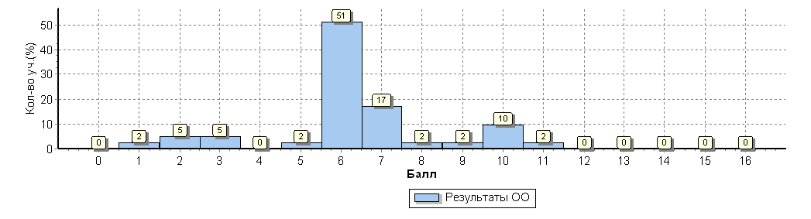
Распределение первичных баллов по вариантам
Вариант | 1 | 2 | 3 | 5 | 6 | 7 | 8 | 9 | 10 | 11 | Кол-во уч.
1 |  | 1 |  |  | 11 | 3 | 1 | 1 | 4 |  | 21
11 | 1 | 1 | 2 | 1 | 10 | 4 |  |  |  | 1 | 20
Комплект | 1 | 2 | 2 | 1 | 21 | 7 | 1 | 1 | 4 | 1 | 41

Гистограмма соответствия отметок за выполненную работу и отметок по журналу
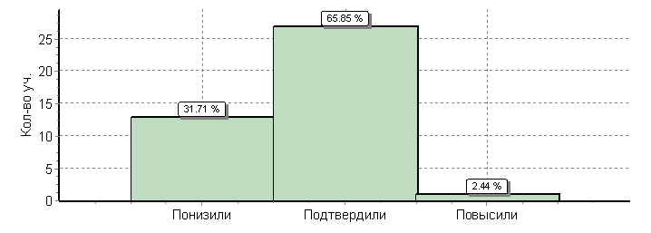
 | Кол-во уч. | %
Понизили ( Отм.< Отм.по журналу) | 13 | 32
Подтвердили(Отм.=Отм.по журналу) | 27 | 66
Повысили (Отм.> Отм.по журналу) | 1 | 2
Всего*: | 41 | 100

В соответствии с вышеизложенным рекомендуется:
1. Ознакомить родителей с результатом ВПР.
2. Организовать дополнительную подготовку обучающихся, набравших малое количество баллов, а
также показавших неудовлетворительный результат.
3. Использовать результаты в формировании системы мониторинга.
Учителю математики:
4. Провести работу над ошибками.
5. При планировании на следующий учебный год в 6 классе включить задания, подобные заданиям ВПР,
в 6 классе – включить задания, процент выполнения которых оказался низким по результатам ВПР.
6. Разработать систему ликвидации пробелов в знаниях учащихся, при этом учесть ошибки каждого
ученика для организации последующей индивидуальной работы.
7. Особое внимание необходимо уделить формированию системы геометрических знаний и прочному
усвоению геометрических понятий.
8. Проводить целенаправленную работу по формированию умения решать практические задачи.
9. Обратить особое внимание на ликвидацию пробелов в знаниях обучающихся, показавших низкие
результаты, добиваться снижения до минимума количества данной категории учеников.
10. Использовать результаты ВПР для индивидуализации обучения, в том числе для формирования
банка данных одарённых обучающихся с целью развития у них математических способностей.
11. Проанализировать результаты проверочной работы на заседании ШМО учителей естественно
математического цикла, скорректировать методическую работу с учетом полученных результатов.

Анализ полученных результатов по истории.
Всероссийские проверочные работы (ВПР) проводятся с учетом национально-культурной и языковой специфики многонационального российского общества в целях осуществления мониторинга результатов перехода на ФГОС и направлены на выявление уровня подготовки школьников. Назначение КИМ для проведения диагностической работы по истории – оценить уровень общеобразовательной подготовки по истории обучающихся 6 класса.
Всероссийские проверочные работы основаны на системно-деятельностном, компетентностном и уровневом подходах. В рамках ВПР наряду с предметными результатами обучения учеников основной школы оцениваются также метапредметные результаты, в том числе уровень сформированности универсальных учебных действий (УУД) и овладения межпредметными понятиями.
Тексты заданий в КИМ в целом соответствуют формулировкам, принятым в учебниках, включённых в Федеральный перечень учебников, рекомендуемых Министерством образования и науки РФ к использованию при реализации имеющих государственную аккредитацию образовательных программ основного общего образования.
Работа состояла из 10 заданий. Каждое из заданий 1, 2, 8, 9 считается выполненным верно, если правильно указаны буква, последовательность цифр или слово (словосочетание). На задания 3,4,5,6,7,10 выбрать букву и раскрыть ответ.
На выполнение проверочной работы по истории было отведено 60 минут.
Работу выполняли 41 человек (100 %).
Максимальный балл – 20. Его не набрал ни один учащийся.
Средний балл по школе – 3,4
Качество знаний по школе – 40%.
Общий анализ качества знаний таков:

Класс | Кол – во  человек | Кол – во  выполнявших  работу | «5» | «4» | «3» | «2» | Качество  знаний | Успеваемость
6а | 22 | 22 | - | 6 | 13 | 3 | 27% | 86%
6б | 19 | 19 | - | 3 | 13 | 3 | 16% | 84%
ИТОГО | 41 | 41 | - | 9 | 26 | 6 | 22% | 85%

Статистика по группам баллов:
ОО | Кол-во  участников | Распределение групп балов в %
 |  | 2 | 3 | 4 | 5
Ростовская область | 35251 | 6% | 40,2% | 37,4% | 16,4%
город Новошахтинск | 723 | 9,7% | 45,2% | 32,5% | 12,6%
МБОУ СОШ № 27 | 41 | 14,6% | 63,4% | 22% | 0%

Планируемые предметные результаты в ПООП НОО приводятся в двух блоках к каждому разделу: «выпускник научится»/«выпускник получит возможность научиться». Они ориентируют в том, какой уровень освоения опорного учебного материала ожидается от учащихся 6 класса.
Критериями отбора данных результатов служат: их значимость для решения основных задач образования на данном уровне, необходимость для последующего обучения, а также потенциальная возможность их достижения большинством обучающихся, как минимум, на уровне, характеризующем исполнительскую компетентность обучающихся. Иными словами, в эту группу включается такая система знаний и учебных действий, которая, во-первых, принципиально необходима для успешного обучения в основной школе и, во-вторых, при наличии специальной целенаправленной работы учителя может быть освоена подавляющим большинством детей.
К блоку «выпускник научится» относились задания, по результатам которых можно сделать вывод, что у обучающихся сформированы знания основных языковых единиц.
Рассмотрим полученные результаты:
Достижение планируемых результатов в соответствии с ПООП ООО
№ | Блоки ПООП ООО |  | Макс  балл | По ОО | Средний % выполнения |  | 1
 | выпускник научится / | получит возможность научиться
 | или проверяемые требования (умения) в соответствии с ФГОС |  |  |  | По региону | По России
 |  |  |  | 41 уч. | 35251 уч. | 722365 уч.
1 | Умение создавать, применять и преобразовывать знаки и символы, модели и схемы для решения учебных и познавательных задач. Работать с изобразительными историческими источниками, понимать и интерпретировать содержащуюся в них информацию |  | 2 | 17 | 73 | 66
2 | Смысловое чтение. Проводить поиск информации в исторических текстах, материальных исторических памятниках Средневековья |  | 1 | 68 | 78 | 72
3 | Умение определять понятия, создавать обобщения, устанавливать аналогии, классифицировать, самостоятельно выбирать основания и критерии для классификации; владение основами самоконтроля, самооценки, принятия решений и осуществления осознанного выбора в учебной и познавательной деятельности. Умение объяснять смысл основных хронологических понятий, терминов |  | 3 | 16 | 47 | 46
4 | Умение осознанно использовать речевые средства в соответствии с задачей коммуникации; владение основами самоконтроля, самооценки, принятия решений и осуществления осознанного выбора в учебной и познавательной деятельности. Давать оценку событиям и личностям отечественной и всеобщей истории Средних веков |  | 3 | 27 | 42 | 42
5 | Умение создавать, применять и преобразовывать знаки и символы, модели и схемы для решения учебных и познавательных задач; владение основами самоконтроля, самооценки, принятия решений и осуществления осознанного выбора в учебной и познавательной деятельности.  Использовать историческую карту как источник информации о территории, об экономических и культурных центрах Руси и других государств в Средние века, о направлениях крупнейших передвижений людей – походов, завоеваний, колонизаций и др. |  | 1 | 83 | 71 | 67
6(1) | Умение создавать, применять и преобразовывать знаки и символы, модели и схемы для решения учебных и познавательных задач; владение основами самоконтроля, самооценки, принятия решений и осуществления осознанного выбора в учебной и познавательной деятельности. |  | 1 | 44 | 60 | 58
6(2) | Использовать историческую карту как источник информации о территории, об экономических и культурных центрах Руси и других государств в Средние века, о направлениях крупнейших передвижений людей – походов, завоеваний, колонизаций и др. |  | 2 | 21 | 31 | 32
7 | Умение устанавливать причинно-следственные связи, строить логическое рассуждение, умозаключение (индуктивное, дедуктивное и по аналогии) и делать выводы; владение основами самоконтроля, самооценки, принятия решений и осуществления осознанного выбора в учебной и познавательной деятельности. Объяснять причины и следствия ключевых событий отечественной и всеобщей истории Средних веков |  | 2 | 13 | 31 | 30
8 | Умение объединять предметы и явления в группы по определен¬ным признакам, сравнивать, классифицировать и обобщать факты и явления. Раскрывать характерные, существенные черты ценностей, господствовавших в средневековых обществах, религиозных воззрений, представлений средневекового человека о мире; сопоставлять развитие Руси и других стран в период Средневековья, показывать общие черты и особенности |  | 1 | 66 | 92 | 88
9 | Умение определять понятия, создавать обобщения, устанавливать аналогии, классифицировать, самостоятельно выбирать основания и критерии для классификации. Локализовать во времени общие рамки и события Средневековья, этапы становления и развития Российского государства |  | 1 | 61 | 76 | 67
10(1) | Умение создавать обобщения, классифицировать, самостоятельно выбирать основания и критерии для классификации; сформированность важнейших культурно-исторических ориенти |  | 1 | 68 | 77 | 77
10(2) | ров для гражданской, этнонациональной, социальной, культурной самоидентификации личности. Реализация историко-культурологического подхода, формирующего способности к межкультурному диалогу, восприятию и бережному отношению к культурному наследию Родины |  | 2 | 32 | 51 | 52

У учащихся вызвали затруднения следующие задания:
- Умение осознанно использовать речевые средства в соответствии с задачей коммуникации; владение основами самоконтроля, самооценки, принятия решений и осуществления осознанного выбора в учебной и познавательной деятельности. Умение рассказывать о событиях древней истории. (21% учащихся);
- Умение устанавливать причинно-следственные связи, строить логическое рассуждение, умозаключение (индуктивное, дедуктивное и по аналогии) и делать выводы; владение основами самоконтроля, самооценки, принятия решений и осуществления осознанного выбора в учебной и познавательной деятельности. Умение описывать условия существования, основные занятия, образ жизни людей в древности. (15%);
- Умение создавать обобщения, классифицировать, самостоятельно выбирать основания и критерии для классификации; формирование важнейших культурно-исторических ориентиров для гражданской, этнонациональной, социальной, культурной самоидентификации личности. Реализация историко-культурологическо¬го подхода, формирующего способности к межкультурному диалогу, восприятию и бережному отношению к культурному наследию Родины. (28%)

Гистограмма соответствия отметок за выполненную работу и отметок по журналу
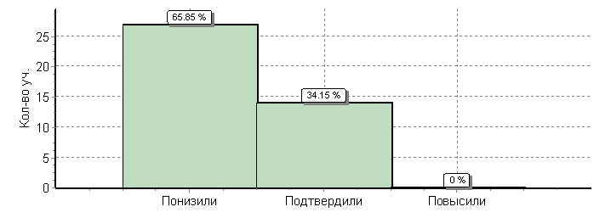
 | Кол-во уч. | %
Понизили ( Отм.< Отм.по журналу) | 27 | 66
Подтвердили(Отм.=Отм.по журналу) | 14 | 34
Повысили (Отм.> Отм.по журналу) | 0 | 0
Всего*: | 41 | 100

Распределение первичных баллов
Максимальный первичный балл: 20
Общая гистограмма первичных баллов
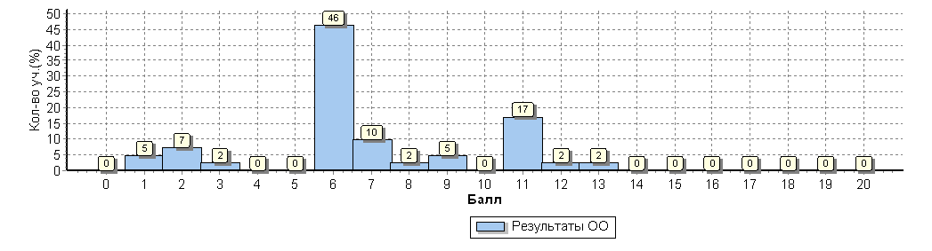
Распределение первичных баллов по вариантам
Вариант | 1 | 2 | 3 | 6 | 7 | 8 | 9 | 11 | 12 | 13 | Кол-во уч.
7 | 1 |  | 1 | 12 | 3 | 1 | 1 | 1 | 1 |  | 21
8 | 1 | 3 |  | 7 | 1 |  | 1 | 6 |  | 1 | 20
Комплект | 2 | 3 | 1 | 19 | 4 | 1 | 2 | 7 | 1 | 1 | 41

В соответствии с вышеизложенным рекомендуется:
- учащиеся недостаточно усвоили материал по разделам программы по истории, полученные навыки и знания не смогли достаточно применить на
практике.
Рекомендации учителю истории:
- включать в материал урока задания, при выполнении которых обучающиеся испытали трудности;
- формировать умение устанавливать причинно-следственные связи, строить логическое рассуждение;
- работа с историческими документами, установление соответствия иллюстраций с событиями, ошибки на знание исторических фактов;
- классному руководителю довести до сведений родителей результаты ВПР по истории.

Анализ полученных результатов по биологии
Всероссийские проверочные работы (ВПР) проводятся с учетом национально-культурной и языковой специфики многонационального российского общества в целях осуществления мониторинга результатов перехода на ФГОС и направлены на выявление уровня подготовки школьников. Назначение КИМ для проведения диагностической работы по истории – оценить уровень общеобразовательной подготовки по истории обучающихся 6 класса.
Назначение ВПР по учебному предмету «Биология» – оценить уровень общеобразовательной подготовки учащихся 6 классов в соответствии с требованиями ФГОС. ВПР позволяют осуществить диагностику достижения предметных и метапредметных результатов, в том числе овладение межпредметными понятиями и способность использования универсальных учебных действий (УУД) в учебной, познавательной и социальной практике.
Контрольные измерительные материалы ВПР направлены на проверку сформированности у обучающихся естественнонаучных требований:
- формирование целостной научной картины мира;
- овладение научным подходом к решению различных задач;
- овладение умениями формулировать гипотезы, конструировать, проводить эксперименты, оценивать полученные результаты;
- овладение умением сопоставлять экспериментальные и теоретические знания с объективными реалиями окружающего мира;
- воспитание ответственного и бережного отношения к окружающей среде;
- формирование умений безопасного и эффективного использования лабораторного оборудования, проведения точных измерений и адекватной оценки полученных результатов, представления научно обоснованных аргументов своих действий, основанных на межпредметном анализе учебных задач.
КИМ ВПР направлены на проверку сформированности у обучающихся предметных требований:
- формирование первоначальных систематизированных представлений о биологических объектах, процессах, явлениях, закономерностях, о взаимосвязи живого и неживого в биосфере, овладение понятийным аппаратом биологии;
- приобретение опыта использования методов биологической науки и проведения несложных биологических экспериментов для изучения живых организмов и человека;
- освоение приемов выращивания и размножения культурных растений и домашних животных, ухода за ними.
Проверяемые требования к уровню подготовки учащихся
Метапредметные
-Умение определять понятия, создавать обобщения, устанавливать аналогии, классифицировать, самостоятельно выбирать основания и критерии для классификации
-Умение устанавливать причинно-следственные связи, строить логическое рассуждение, умозаключение (индуктивное, дедуктивное и по аналогии) и делать выводы
- Умение создавать, применять и преобразовывать знаки и символы, модели и схемы для решения учебных и познавательных задач
- Смысловое чтение
- Умение осознанно использовать речевые средства в соответствии с задачей коммуникации для выражения своих чувств, мыслей и потребностей; планирование и регуляция своей деятельности; владение устной и письменной речью, монологической контекстной речью
- Формирование и развитие экологического мышления, умение применять его в познавательной, коммуникативной, социальной практике и профессиональной ориентации
- Умение оценивать правильность выполнения учебной задачи, собственные возможности ее решения
- Владение основами самоконтроля, самооценки, принятия решений и осуществления осознанного выбора в учебной и познавательной деятельности
Предметные
-Формирование системы научных знаний о живой природе, закономерностях ее развития, исторически быстром сокращении биологического разнообразия в биосфере в результате деятельности человека, для развития современных естественнонаучных представлений о картине мира
- Формирование первоначальных систематизированных представлений о биологических объектах, процессах, явлениях, закономерностях, об основных биологических теориях, об экосистемной организации жизни, о взаимосвязи живого и неживого в биосфере, о наследственности и изменчивости; овладение понятийным аппаратом биологии
-Приобретение опыта использования методов биологической науки и проведения несложных биологических экспериментов для изучения живых организмов и человека, проведения экологического мониторинга в окружающей среде
- Формирование основ экологической грамотности: способности оценивать последствия деятельности человека в природе, влияние факторов риска на здоровье человека; выбирать целевые и смысловые установки в своих действиях и поступках по отношению к живой природе, здоровью своему и окружающих; осознание необходимости действий по сохранению биоразнообразия и природных местообитаний видов растений и животных
- Формирование представлений о значении биологических наук в решении проблем необходимости рационального природопользования защиты здоровья людей в условиях быстрого изменения экологического качества окружающей среды
- Освоение приемов оказания первой помощи, рациональной организации труда и отдыха, выращивания и размножения культурных растений и домашних животных, ухода за ними
Вариант проверочной работы состоял из 10 заданий, которые различаются по содержанию и характеру решаемых учащимися задач.
Задания 1, 2, 4, 5, 6, 7, 10 проверяют знания и умения учащихся работать с изображениями биологических объектов, научными приборами, графиками, схемами, таблицами с целью охарактеризовать их по предложенному плану и продемонстрировать уровень сформированности предметных биологических знаний и умений, специфических для предмета «Биология».
Задание 3 предполагает работу по восстановлению текста биологического содержания с помощью избыточного перечня биологических терминов и понятий.
Задание 8 проверяет умение учащихся формулировать гипотезу биологического эксперимента, оценивать полученные результаты и делать обоснованные выводы.
Задание 9 проверяет умение использовать полученные теоретические знания в практической деятельности.
Каждое из заданий 2.1, 2.2, 2.3, 2.4, 4.1, 4.2, 4.3, 5.3, 7.1, 8.1, 10.3 оценивается 1 баллом. Задание считается выполненным верно, если ответ совпадает с указанным ниже эталоном. Правильное выполнение заданий 1.1, 3, 6, 10.2, оценивается 2 баллами. Если в ответе допущена одна ошибка (в том числе написана лишняя цифра или не написана одна необходимая цифра), выставляется 1 балл; если допущено две или более ошибки – 0 баллов.

На выполнение проверочной работы по истории было отведено 45 минут.
Работу выполняли 41 человека (100 %).
Максимальный балл – 33. Его не набрал ни один учащийся.
Средний балл по школе – 3.
Качество знаний по школе – 22%.

Общий анализ качества знаний таков:

Класс | Кол – во  человек | Кол – во  выполнявших  работу | «5» | «4» | «3» | «2» | Качество  знаний | Успеваемость
6а | 22 | 22 | 1 | 7 | 13 | 1 | 36% | 95%
6б | 19 | 19 | - | 1 | 13 | 5 | 5% | 73%
ИТОГО | 41 | 41 | 1 | 8 | 26 | 6 | 22% | 85%

Статистика по группам баллов:

ОО | Кол-во  участников | Распределение групп балов в %
 |  | 2 | 3 | 4 | 5
Ростовская область
город Новошахтинск
МБОУ СОШ № 27

Планируемые предметные результаты в ПООП НОО приводятся в двух блоках к каждому разделу: «выпускник научится»/«выпускник получит возможность научиться». Они ориентируют в том, какой уровень освоения опорного учебного материала ожидается от учащихся 6 класса.
Критериями отбора данных результатов служат: их значимость для решения основных задач образования на данном уровне, необходимость для последующего обучения, а также потенциальная возможность их достижения большинством обучающихся, как минимум, на уровне, характеризующем исполнительскую компетентность обучающихся. Иными словами, в эту группу включается такая система знаний и учебных действий, которая, во-первых, принципиально необходима для успешного обучения в основной школе и, во-вторых, при наличии специальной целенаправленной работы учителя может быть освоена подавляющим большинством детей.
К блоку «выпускник научится» относились задания, по результатам которых можно сделать вывод, что у обучающихся сформированы знания основных языковых единиц.
Рассмотрим полученные результаты:

У учащихся вызвали затруднения следующие задания:
- умение выделять существенные признаки биологических объектов (клеток и организмов растений, животных) и процессов, характерных для живых организмов. (24% учащихся);
- формирование первоначальных систематизированных представлений о биологических объектах, процессах, явлениях, закономерностях. Сравнивать биологические объекты (растения, животные), процессы жизнедеятельности; делать выводы и умозаключения на основе сравнения (38%);
- Приобретение опыта использования методов биологической науки и проведения несложных биологических экспериментов для изучения живых организмов и человека, проведения экологического мониторинга в окружающей среде (34%).
- Умение осознанно использовать речевые средства в соответствии с задачей коммуникации (31%).
- формирование первоначальных систематизированных представлений о биологических объектах, процессах, явлениях, закономерностях, овладение понятийным аппаратом биологии. Выделять существенные признаки биологических объектов (клеток и организмов растений, животных) и процессов, характерных для живых организмов (32%).
- Умение осознанно использовать речевые средства в соответствии с задачей коммуникации; планирование и регуляция своей деятельности; владение устной и письменной речью, монологической контекстной речью (36%).
- Формирование представлений о значении биологических наук в решении проблем необходимости рационального природопользования. (26%)
- Раскрывать роль биологии в практической деятельности людей.(10%)

Распределение первичных баллов
Максимальный первичный балл: 28
Общая гистограмма первичных баллов
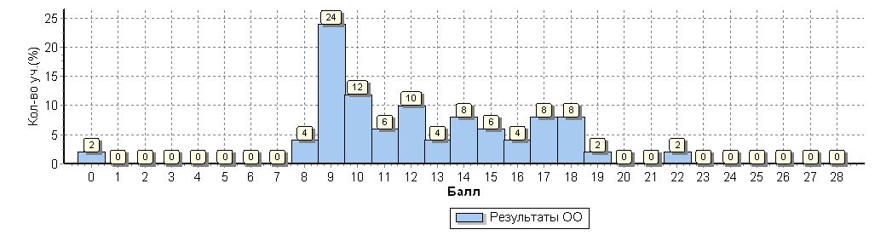
Распределение первичных баллов по вариантам
Вариант | 0 | 8 | 9 | 10 | 11 | 12 | 13 | 14 | 15 | 16 | 17 | 18 | 19 | 22 | Кол-во уч.
1 | 1 | 2 | 5 | 3 | 1 | 1 | 1 | 3 | 3 |  | 3 | 3 |  |  | 26
2 |  |  | 7 | 3 | 2 | 4 | 1 | 1 |  | 2 | 1 | 1 | 1 | 1 | 24
Комплект | 1 | 2 | 12 | 6 | 3 | 5 | 2 | 4 | 3 | 2 | 4 | 4 | 1 | 1 | 50

Гистограмма соответствия отметок за выполненную работу и отметок по журналу
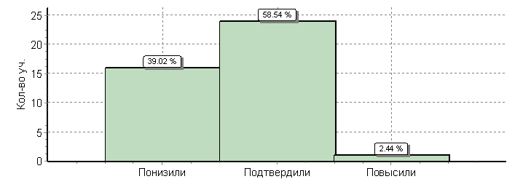

В соответствии с вышеизложенным рекомендуется:
1. Повторить понятия, изученные в 5 классе.
2. Продолжить работу по совершенствованию умения осознанно использовать речевые средства в соответствии с задачей коммуникации.
3. Выполнение различных заданий на установление причинно-следственных связей, построение логического рассуждения, умозаключения (индуктивное, дедуктивное и по аналогии) и подведение итогов высказывания.
4. Провести работу над ошибками (фронтальную и индивидуальную)

Анализируя результаты ВПР, можно сделать ряд выводов и обобщений:
1. Обучающиеся 5 класса МБОУ СОШ № 27 удовлетворительно справились с работами. В связи с этим необходимо провести ряд мероприятий в школе для улучшения результатов проведения ВПР в 5-х классах в 2017-2018 учебном году:
− проведение анализа полученных результатов и выявление проблемных зон (основных ошибок);
− проведение заседания школьных методических объединений учителей гуманитарного, математического, естественного циклов для выработки стратегии исправления основных ошибок, допущенных учащимися при выполнении заданий ВПР;
− подготовка индивидуальных программ (траекторий развития) для учащихся, которые выполнили ВПР с очень низкими результатами;
− подготовка индивидуальных программ (траекторий развития) для учащихся, которые выполнили ВПР с достаточно высокими результатами, но не справились с заданиями блока «выпускник получит возможность научиться».
2. Можно констатировать наличие связи между отметками пятиклассников в школе и результатами выполнения ВПР.
3. Рассмотреть результаты ВПР на педагогическом совете школы в мае 2017г.
4. Ознакомить с результатами ВПР родителей выпускников на родительском собрании.
5. Принять к сведению выводы по результатам ВПР и выполнить рекомендации, данные в аналитической записке.
В заключении необходимо отметить, что результаты ВПР необходимо использовать для проведения детальной диагностики уровня общеобразовательной подготовки обучающихся по данным предметам, для совершенствования методики преподавания учебных предметов, определения индивидуальных образовательных траекторий обучающихся, для регулирования программ обучения и расстановки основных образовательных акцентов.

